20276 - מתמטיקה דיסקרטית
אוסף מספר 1
מטלת תרגול 11
אנא שים לב:
מלא בדייקנות את הטופס המלווה לממ"ן בהתאם לדוגמה שלפני המטלות.
העתק את מספר הקורס ומספר המטלה הרשומים לעיל.

שאלה 1
נתונות הקבוצות:
בכל אחד מן הסעיפים הבאים, מצא את כל הזוגות 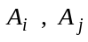 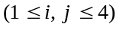 עבורם מתקיים התנאי הנתון באותו סעיף. אין צורך לנמק.

- 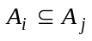
- 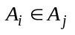
- 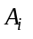 הוא איבר של איבר של 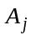 (ציין גם את "איבר הביניים")
- 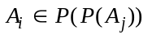 (הדרכה: ברר לעצמך קודם כללית מה משמעות הטענה 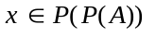)
- 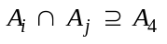

שאלה 2
לכל אחת מהטענות הבאות, קבע אם היא:
 | - נכונה לכל שתי קבוצות B, A. אם כן – הוכח.
- או | - אינה נכונה לאף שתי קבוצות B, A. אם כך – הוכח זאת.
- או | - נכונה לקבוצות מסוימות ולא נכונה לקבוצות אחרות. אם כך – תן דוגמא לקבוצות עבורן הטענה נכונה ודוגמא לקבוצות עבורן הטענה אינה נכונה.

- 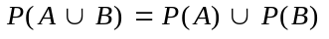
- 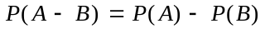
- 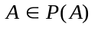
- 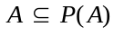
שאלה 3
הוכח את הטענות הבאות בעזרת "אלגברה של קבוצות" (ללא שיקולים כגון: אם x הוא איבר של ... אז ..., אלא: צא מאגף שמאל, פתח אותו בעזרת זהויות ידועות, והגע לאגף ימין). בנוסחאות המכילות הפרש של קבוצות מומלץ לקבוע שרירותית קבוצה אוניברסלית ולהשתמש בנוסחה 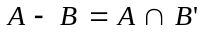 (עמ' 23 בספר). הסימן  מוגדר בשאלה 1.22 בספר.

- 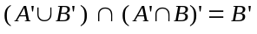
- 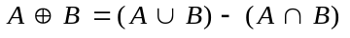

שאלה 4
סעיפים ב-ג בשאלה זו מתייחסים להגדרה 1.6 בעמ' 12 בספר הלימוד, ולהגדרה הדומה עבור חיתוך, בעמוד 16 בספר הלימוד.

תהי 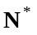 קבוצת המספרים הטבעיים הגדולים מ0-.

לכל 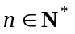 נגדיר קבוצות:
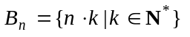

- הוכח כי 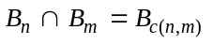 כאשר 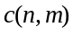 הוא הכפולה המשותפת המינימלית של m, n (המספר הטבעי החיובי הקטן ביותר המתחלק ללא שארית ב- n וב- m).
הדרכה: ניתן להסתמך על הטענה כי כל כפולה משותפת של m, n מתחלקת בכפולה
המשותפת המינימלית שלהן. 5 נקודות בונוס למי שיצרף הוכחה קבילה לטענה זו.
- הסבר מדוע 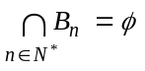.
- לכל 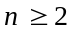 נסמן 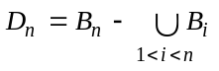 (בפרט: 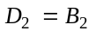, 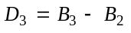).
מצא עבור איזה ערכים של n קיים: 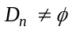.

הערה: רצוי לפתור שאלה זו, מכיוון שבממ"נים הבאים מופיעות שאלות המתייחסות אליה.

